Archivní číslo vzorku | 4068
Odběrové číslo vzorku | 3
Pořadové číslo karty vzorku v databázi | 535
Místo | Kutná Hora Sedlec
Objekt | Kostel Nanebevzetí P. M., ochozová kaple
Místo odběru popis | vzorek popis  4066 (1) hnědofialová  4067 (2) hnědofialová  4068 (3) zlacení  4069 (4) modrá s žlutým okrajem  4070 (5) zlacení  4071 (6) zlacení  4072 (7) zelená  4073 (8) modrá  4074 (9) zlacení  4075 (10) modrá
Místo odběru foto
Typ díla | Nástěnná malba
Typ podložky (v případě vzorků povrchových úprav / barevných vrstev) | omítka
Datace objektu
Zpracovatel analýzy | Bayer Karol
Datum zpracování zprávy k analýze | 4. 11. 2007
Číslo příslušné zprávy v databázi zpráv | 2007_24

Výsledky analýzy
Vz. 3 (4068);

Mikrofoto v bílém odraženém světle fotografováno při zvětšení 200x  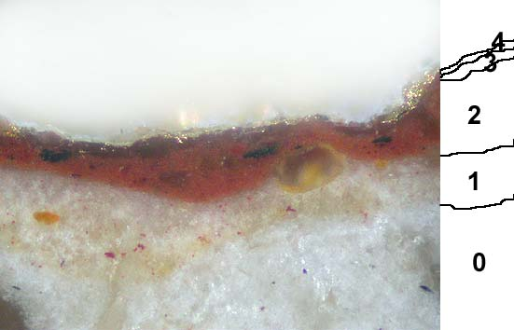 | Mikrofoto po excitaci UV světlem,  fotografováno při zvětšení 200x  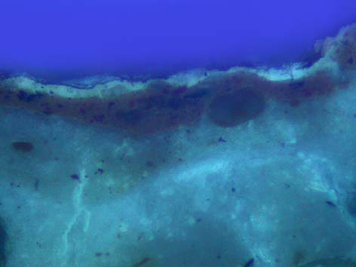
Mikrofoto po excitaci modrým světlem,  fotografováno při zvětšení 200x  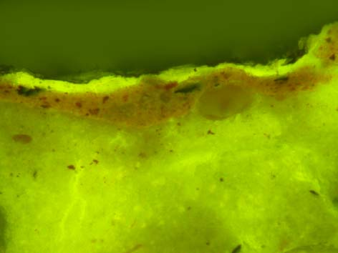 | REM-BEI, mikrofoto v režimu odražených elektronů  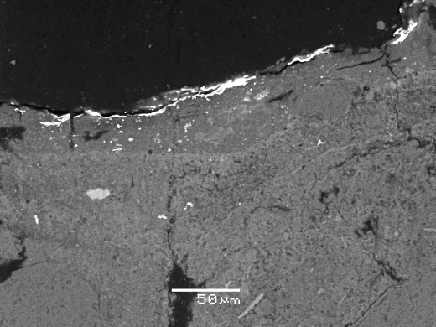

Výstavba a složení vrstev:

0 – omítka , pojivem je bílé vzdušné vápno

1 – okrová, obsahuje uhličitan vápenatý (karbonatizované vápno), příměs okru

2 – sytá červená, (podklad pod zlacení), obsahuje červený okr, příměs olovnatého pigmentu (pravděpodobně jako sikativu)*

3 – tenká nahnědlá polotransparentní, (vrstva pod zlacení), obsahuje vysychavé oleje a zřejmě i příměs přírodních pryskyřic (výrazná namodralá fluorescence v UV světle)*

4 – zlatolesklá fólie, Au- fólie

* V barevných vrstvách byla prokázána přítomnost vysychavých olejů (pozitivní důkaz na alkalické zmýdelnění a přítomnost glycerolu).

Fotodokumentace analýzy

